**Importer une archive jar dans un projet**

Sur le projet **TP2_java** (nom du projet du TP2), cliquer sur le bouton droit, puis menu **Properties**.

Dans l’option **Java Build Path** et dans l’onglet **Libraries**, cliquer sur le bouton **Add JARs…** : voir ci-dessous.

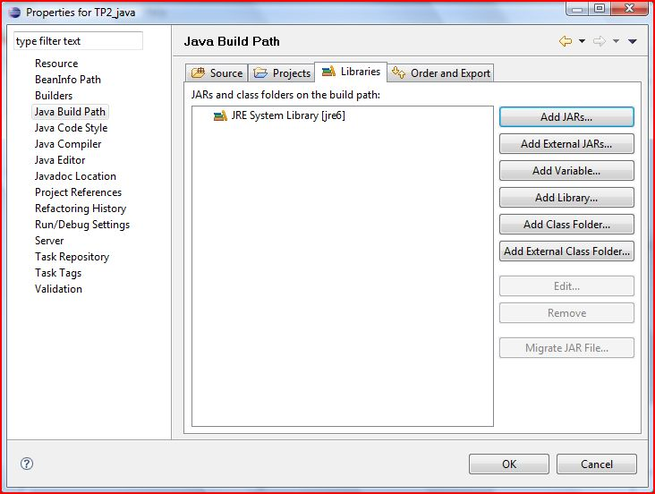

Ci-dessous, double-cliquez sur **TP1_java** (nom du projet du TP1), double-cliquez sur **TP1.jar** (nom de l’archive du TP1), puis **OK** sur la fenêtre ci-dessus.

